Министерство Российской Федерации по делам гражданской обороны, чрезвычайным ситуациям и ликвидации последствий стихийных бедствий

МОБИЛЬНОЕ ПРИЛОЖЕНИЕ
«ТЕРМИЧЕСКИЕ ТОЧКИ»

Руководство пользователя
мобильного приложения «Термические точки»

Москва 2020 г.
АННОТАЦИЯ
В данном руководстве приведены сведения, необходимые для работы с мобильным приложением «термические точки» (далее - Приложение).
Приложение является платформой для визуального отображения данных, полученных с применением системы космического мониторинга МЧС России.
В разделе 1 «Назначение Приложения» сформулирован круг задач, которые могут быть решены при помощи данного Приложения, описан состав и основные функции Приложения.
В разделе 2 «Условия работы с Приложением» приведен состав аппаратных и программных средств, необходимых для работы с Приложением, а также ограничения, накладываемые на область применения.
В разделе 3 «Работа Приложения» описан порядок работы с Приложением, а также функции, которые выполняет Приложение.

РАЗДЕЛ 1
Назначение Приложения

Основным назначением приложения является:
- оперативное отображение данных о термических точках;
- доведение информации о термических точках до заинтересованных лиц;
- категорирование термических точек;
- анализ возможных рисков возникновения природных пожаров.
Цели, которые предполагается достигнуть, используя приложение:
- сокращение времени доведения термических точек;
- повышение оперативности обнаружения термических точек;
- снижение рисков, обусловленных природными пожарами;
- предупреждение природных пожаров, угрожающих населенным пунктам.
Приложение функционирует в режиме пользователя (устройство отображения - мобильный телефон).
Доступ в приложение и на сайт осуществляется посредством авторизации, путём введения заранее полученного логина и пароля.
Каждому логину соответствует строго определённый за учетной записью пользователя муниципальный район субъекта Российской Федерации, в рамках которого и будут отображаться данные о термических точках.
После того, как принимаемые в Системе космического мониторинга чрезвычайных ситуаций МЧС России снимки проходят обработку, и детектирование термических точек, полученная информация отображается в Портале и мобильном приложении, в соответствии с муниципальным районом.
В приложении перечень термических точек представляет собой список со следующими атрибутами:
- № термической точки;
- дата и время возникновения термической точки;
- площадь контура;
- уровень риска;
- статус термической точки.
Нажатием на номер термической точки отображается карточка термической точки, содержащей:
географическую информацию о термической точке;
направление и скорость ветра в заданном участке с прогнозом на ближайшие 12 часов;
карта с контуром выбранной термической точки с возможностью построения маршрута до неё.
Помимо этого, существует возможность визуального отображения всех термических точек в рамках заданного контура на соответствующей карте.
РАЗДЕЛ 2
Условия работы с Приложением

Данное приложение доступно для смартфонов, планшетов и эмуляторов мобильных устройств на платформах Android 5.0 и выше, требования к ОЗУ: минимум 1 ГБ, рекомендуется 2 ГБ.
Ссылка для скачивания приложения появится на портале после успешной авторизации: https://firenotification.mchs.ru

РАЗДЕЛ 3
Работа Приложения

Запуск Приложения осуществляется путём нажатия на ярлык приложения в мобильном устройстве (Рисунок 1).
Рисунок 1 – Знак приложения
При входе в приложение откроется окно авторизации (Рисунок 2).
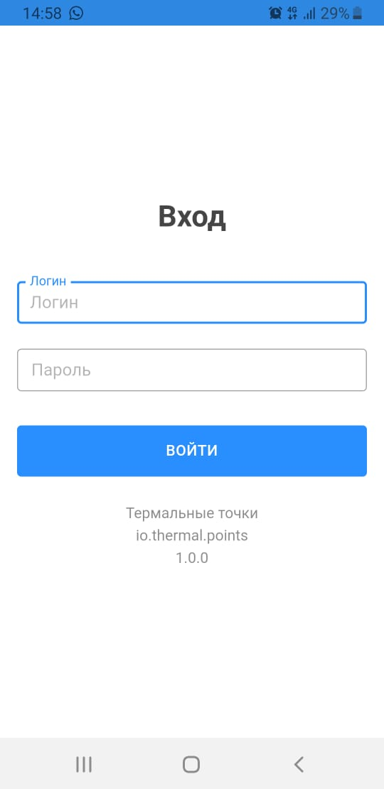
Рисунок 2 – Окно авторизации
В поле Логин необходимо ввести имя пользователя
Приложения. В поле Пароль необходимо указать пароль, соответствующий Вашему имени пользователя (Рисунок 3)
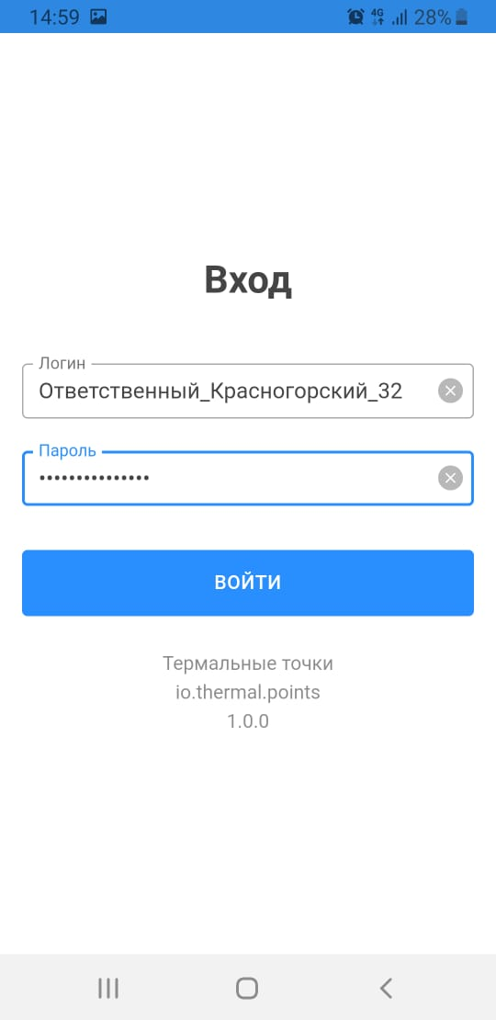
Рисунок 3 – Ввод имени пользователя и пароля

После успешной авторизации открывается главная страница, на которой отображены все термические точки на территории муниципального района, закреплённые за ЕДДС (Рисунок 4).
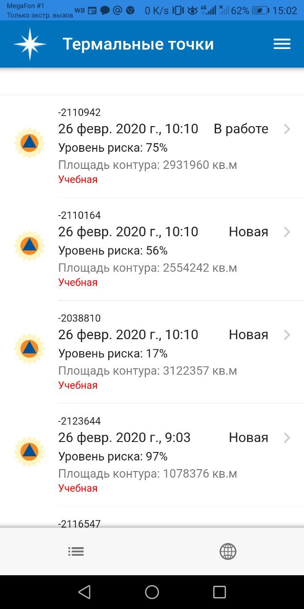
Рисунок 4 – Главная страница
Приложение имеет панель управления в нижней части экрана, на которой есть режим отображения термических точек на карте (Рисунок 5)
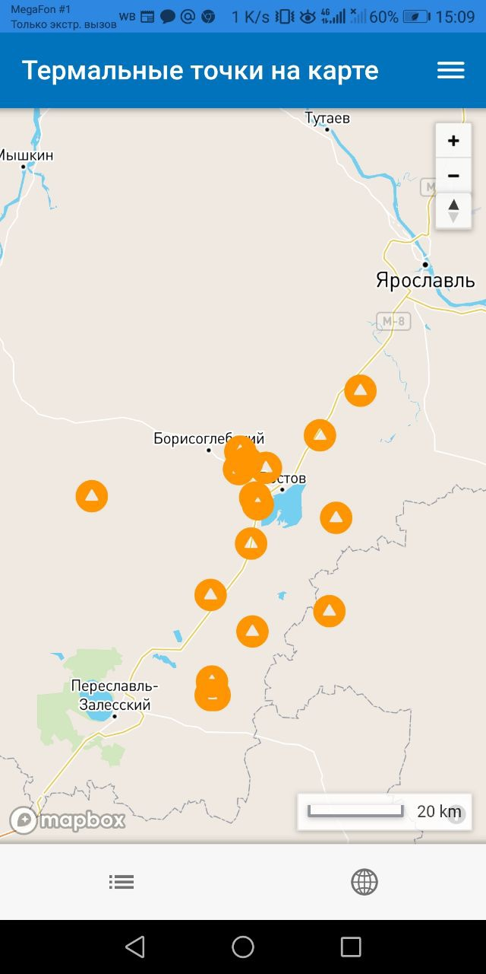
Рисунок 5 – Отображение термических точек на карте
При нажатии на термическую точку на главном экране Приложения, или при нажатии на термическую точку на карте, произойдет переход на вкладку информации и управления термической точкой (Рисунок 6).
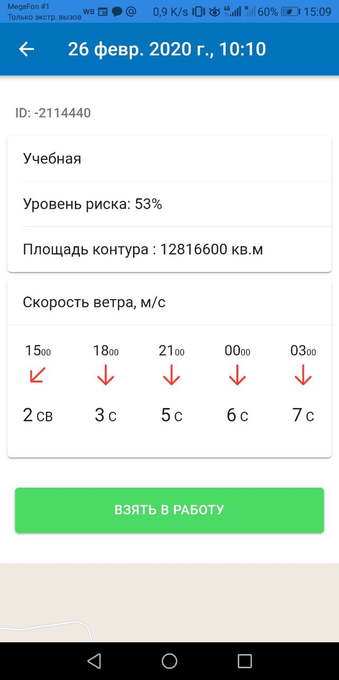
Рисунок 6 – Вкладка информации и управления термической точкой

На данной вкладке имеется возможность активировать функцию
«взять в работу», которая позволит управлять данной термической точкой.
После активации функции «взять в работу» на главной странице информационного портала доведения данных о термических точках в поле «Ответственный» меняется значение «Назначить» на значение «В работе» и выставляется имя пользователя, взявшего термическую точку «в работу» (Рисунок 8).

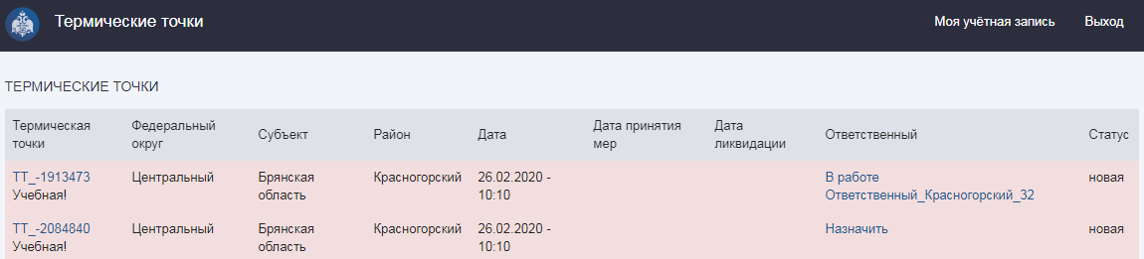
Рисунок 7 – Отображение принятия термической точки «в работе»

После активации функции «взять в работу» в Приложении открывается окно управления термической точкой, в котором можно выбрать тип термической точки, оставить комментарий и прикрепить фото (Рисунок 8).
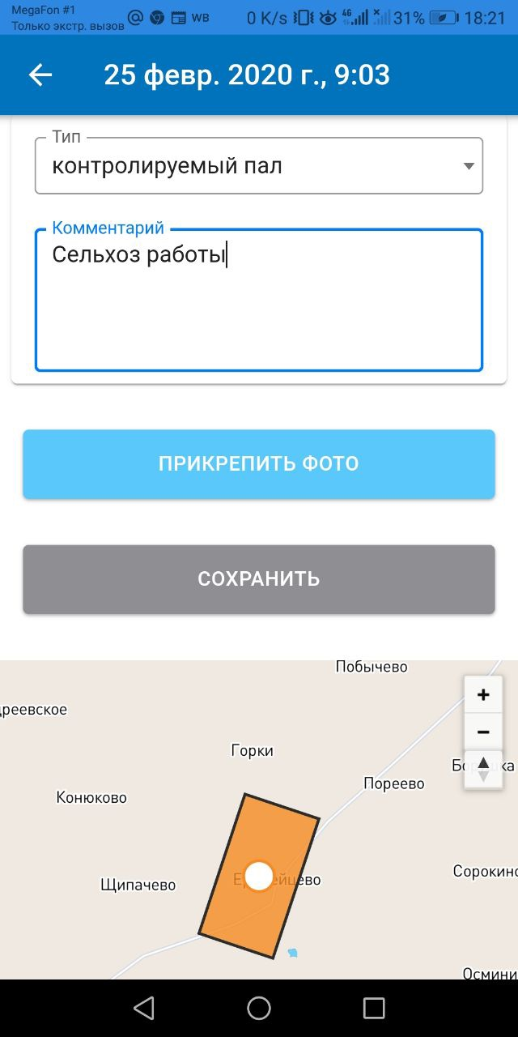
Рисунок 8 – Окно управления термической точкой
После заполнения всех полей необходимо нажать кнопку «Сохранить» и «Отправить». В случае если пользователь приложения находится вне зоны доступа сети Интернет, данные сохранятся в офлайн режиме. После появления доступа в сеть Интернет необходимо нажать кнопку «Отправить». После чего подтверждённая термическая точка пропадёт из списка термических точек.

